Оглавление

стр.
Проявление упругого режима 2

Разработка нефтяных месторождений при упругом режиме 2

Исходные данные для определения некоторых
показателей разработки круговой залежи
при упругом режиме 5

Расчёты показателей разработки при упругом режиме 6

Выводы 10

Проявление упругого режима

Разработка нефтяного месторождения при упругом режиме - это осуществление процесса извлечения нефти из недр в условиях, когда пластовое давление превышает давление насыщения, поля давлений и скоростей продвижения нефти и воды, насыщающих пласт, а также воды в его законтурной области неустановившиеся, изменяющиеся во времени в каждой точке пласта.
Упругий режим проявляется во всех случаях, когда изменяются дебиты добывающих нефть скважин или расходы воды, закачиваемой в нагнетательные скважины. Однако даже при установившемся режиме в пределах нефтеносной части пласта, на пример в процессе разработки месторождения с использованием законтурного заводнения, в законтурной области будет наблюдаться пёрераспределение давления за счет упругого режима. Упругий режим с точки зрения физики - расходование или пополнение упругой энергии пласта, происходящее благодаря сжимаемости пород и насыщающих их жидкостей. При пуске, например, добывающей скважины давление в ней уменьшается по сравнению с пластовым. По мере отбора нефти запас упру гой энергии в призабойной зоне уменьшается, т.е. нефть и породы оказываются менее сжатыми, чем раньше. Продолжающийся отбор нефти из пласта приводит к дальнейшему расходованию запаса упругой энергии и, следовательно, к расширению воронки депрессии вокруг скважины.
С уменьшением пластового давления до значения, меньшего, чем давление насыщения, из нефти начнет выделяться растворенный в ней газ и режим пласта изменится - упругий режим сменится режимом растворенного газа или газонапорным.

Разработка нефтяных месторождений при упругом режиме.

При разработке крупных нефтяных месторождений с обширной водонапорной системой и при условии Р_{нач.пл}>>Р_{нас}. в залежах нефти проявляется упруго-водонапорный режим. Если давление в залежи выше давления насыщения , то этот режим наблюдается в начальной стадии разработки залежи ( до начала осуществления метода поддержания давления). В процессе же её разработки с поддержанием пластового давления упругость пласта проявляется при несоответствии темпов закачки и отбора ( как при темпах закачки меньших , чем темпы отбора добываемой продукции в пластовых условиях , так и при превышении темпов закачки над отборами).
Для постоянного дебита (расхода) источника при течении однородной жидкости в однородном пласте бесконечно больших размеров выведено уравнение , с помощью которого определяется изменение давления в точке , отстоящей от источника на расстоянии r :

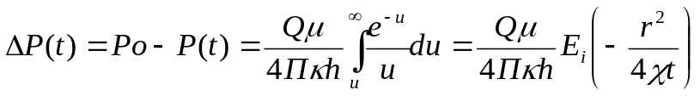…..(1)
Здесь

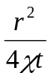;

Q- дебит источника ; x- коэффициент пьезопроводности пласта; Е_{i} интегральная показательная функция , которая табулирована во многих справочниках.
При небольших значениях аргумента u (u<=0,03) значение этой функции можно определить из приближенной зависимости

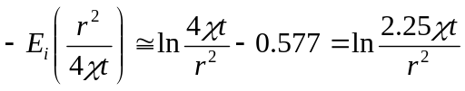 ….(2)

Для пластов с ограниченной по размерам водонапорной системой в первую фазу развития упругого режима ( пока возмущение не достигнет границ пласта) перераспределение давления строго подчиняется уравнению (1) . Продолжительность этой фазы для ограничения пластов (при Rк в круговом пласте и Lк в полосообразном пласте) составляет:

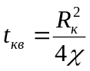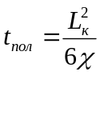

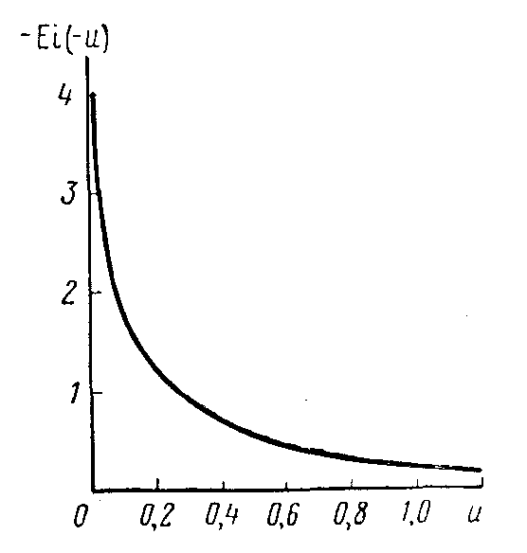

Рис.1 Графический вид интегральной показательной функции –Е_{i}(-u)

Расчёты можно проводить по формуле для бесконечного пласта, если Rк >> 1000r_{c} c погрешностью не более 1 % при х*t/Rк² <=0,35.
Суть метода наложения (суперпозиции) состоит в том , что сумма частиц решений линейного уравнения (1) есть также решение. Для группы скважин при использовании метода наложения изменение пластового давления , вызванное воздействием какой –либо скважины, накладывается на изменение давления ,вызванные работой других скважин.
Для определения влияния изменяющегося во времени дебита необходимо свести изменение его к ступенчатому виду и учесть влияние каждой ступени (с постоянным дебитом) от начала её возникновения до момента времени t . Формулу (1) можно обобщить для указанного случая следующим образом:

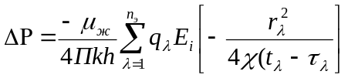 ……(3)

Аналогично расчетам изменения давления на стенке скважины формулу (3) можно применить к укрупненной скважине , которой можно заменить рассматриваемую залежь.
В этом случае в формулу (3) вместо r_{c} подставляем Rус., а изменение дебита жидкости из залежи во времени учитывается путём ступенчатой его аппроксимации(dQ_{i}) в моменты времени t_{i} .
От переменного во времени давления на начальном контуре нефтеносности можно перейти к рядам скважин , рассчитывая для них давления по формулам жесткого водонапорного режима.

Исходные данные для определения некоторых показателей разработки круговой залежи при упругом режиме.

1.Содержание задания
1.1 Установить, при каком изменении дебитов давление в центральной скважине не упадёт ниже допустимого предела.
1.2 Установить, при каких условиях возможна разработка месторождения при суммарном постоянном дебите жидкости, равномерно распределённом между добывающими скважинами.
2.Исходные данные
2.1. Одна скважина расположена в центре пласта, о остальные на двух круговых батареях.
2.2 Данные о линейных размерах залежи, физических свойствах породы и жидкости приведены ниже.

Параметры породы и жидкости значение

1 Площадь залежи, га 900
2 Количество скважин, шт 45
3 Толщина пласта ,м 18
4 Коэффициент проницаемости породы , мкм² 0,650
5 Коэффициент пористости, % 19
6 Коэффициент сжимаемости пласта, 1/Гпа 33
7 Коэффициент сжимаемости жидкости, 1/Гпа 130
8 Вязкость жидкости, мПА*с 8
9 Нач. давление в пласте ,МПа 24
10 Допустимое давл. в скв. ,МПа 10,5
11 Радиус скважины, см 10

Расчёты показателей разработки при упругом режиме

1.Для решения первого вопроса залежь представим в виде укрупнённой скважины.

Основное уравнение при упругом режиме имеет вид

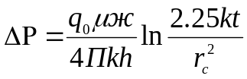 или 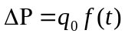

где 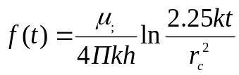

Определяем к

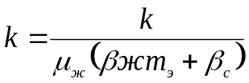=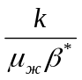

Отсюда получим выражение для функции:

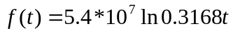

Далее определяем значения а для каждого временного интервала
t= 1,2,3,4,5…годы в секундах

годы | t ,сек | а
1
2
3
4
5

q₁=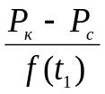

Далее ведём подсчёт депрессии к различным моментам времени (t_{i})

Результаты подсчета депрессии к различным моментам времени
T1 | T2 | T3 | T4 | T5
∑dP= ∑dP= ∑dP= ∑dP= ∑dP=

Из этой таблицы определяем уменьшение в дебитах

q1=
q2=
q3=
q4=
q5=

Далее заполняем таблицу и строим график.
Падение среднего дебита к различным моментам времени

Время с начала разраб. | T1 | T2 | T3 | T4 | T5
Дебит скв. К началу
этапа м3/сут

где: T2=(q1-q2)/45*86400
T3=(q1-q2-q3)|45*86400
…………………………
Tn=(q1-q2-…qn)/45*86400

2. Для определения влияния батарей скважин воспользуемся формулой

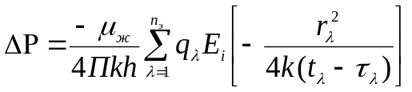

Где 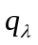 - дебит скважины находящейся на расстоянии 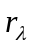
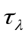 - время , прошедшее с начала разработки к моменту пуска скважины с дебитом
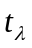 - время прошедшее с начала разработки , в нашем случае = 0

Определяем , т.к. не указано расположение рядов , выбираем расположение произвольно :
1 ряд – с радиусом 1000м
2 ряд – с радиусом 500м

Отсюда получаем что: в первом ряду - 29 скв.
во втором - 15 скв.

Принимаем дебит скважин равный 25м³/сут
Временной интервал остаётся тот же.

Таким образом суммарное изменение давления будет равно:
∑dP=dP_{cкв}+dP_{1ряд}+dP_{2ряд}

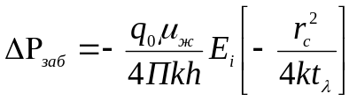

Расчёты сводим в таблицу и затем строим график.

t,годы | dPскв | dP1ряд | dP2ряд | СуммdP
1
2
3
4
5
6

Результаты расчётов представлены в приложении.
В таблица под номерами 1,2,3,4,5,6,7,8.

Вывод:
- При падении дебита в скважинах в течение пяти с половиной лет , давление в центральной скважине не упадёт ниже допустимого предела.
- При условии что постоянный суммарный дебит скважин будет составлять 25 м³/сут
на скважину, возможна разработка месторождения при таких условиях на протяжении пяти с половиной лет.

